Генеральному директору
ФГБУ «Институт стандартизации»

Миронову Д.Е.

Нахимовский просп., д. 31,
корп. 2, Москва, 117418
от № (заполнить обязательно)

О присвоении четырехзначного буквенного кода

Уважаемый Денис Евгеньевич!

Прошу присвоить четырехзначный буквенный код организации-разработчика конструкторской документации в соответствии с
ГОСТ Р 2.201– 2023.
Область разработки конструкторских документов –
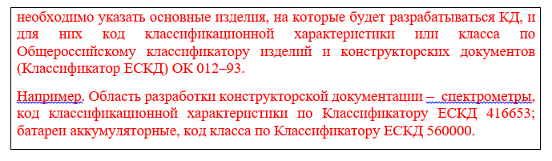
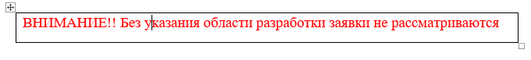
Название организации полное и сокращенное:
ИНН/КПП организации
Юридический адрес:
Почтовый адрес:
Адрес электронной почты для направления счета:

Должность подписанта Фамилия И.О. подписанта

Исп. [Фамилия И.О.]
Тел. [Контактный телефон]
E-mail: [Адрес эл.почты]

